# 自动拆装箱

# 泛型

# 可变参数

## 概述

定义方法的时候不知道该定义多少个参数，//可变参数其实是一个数组

## 格式

修饰符 返回值类型 方法名(数据类型… 变量名){}



## 注意事项：

这里的变量其实是一个数组

如果一个方法有可变参数，并且有多个参数，那么，可变参数肯定是最后一个

# 静态导入



导入类中的静态方法

方法必须是静态的,如果有多个同名的静态方法，容易不知道使用谁?这个时候要使用，必须加前缀。由此可见，意义不大，所以一般不用，但是要能看懂。





# 增强for循环

## 概述

简化数组和Collection集合的遍历

## 格式



## 应用

### 数组

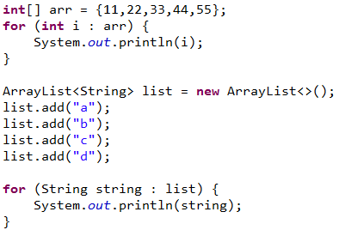

### 集合

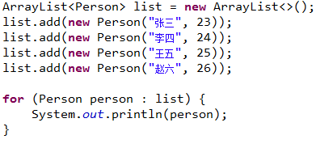

# 互斥锁

# 枚举